Week 1

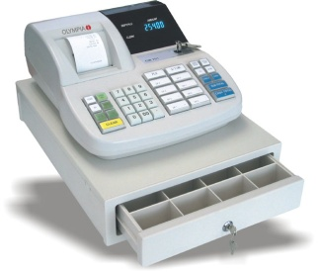

**De kassa***Een kastje in de winkel waar het geld in hoort.*

|  |
| --- |
|  |

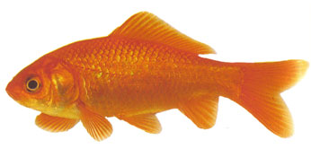

**De goudvis***Een oranje vis.*

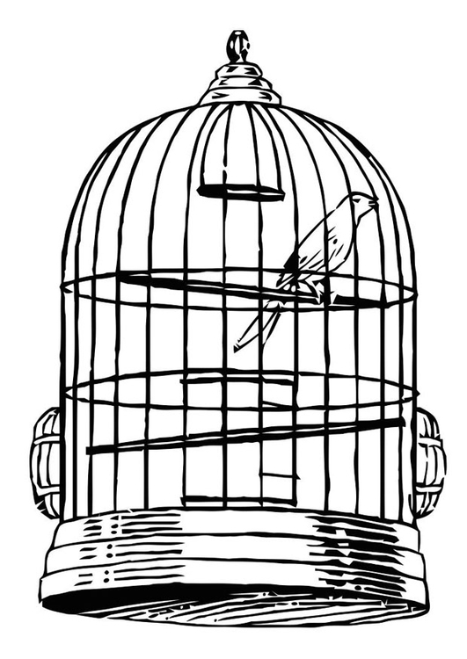

**De kooi***Een hok met tralies of met gaas.*

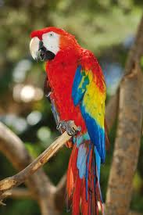

**De papegaai***Een papegaai is een vogel. Hij kan leren praten.*

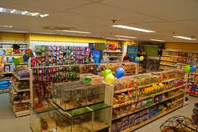

**De winkel***In een winkel kun je spullen kopen. Bijvoorbeeld: een schoenenwinkel.*

Week 1

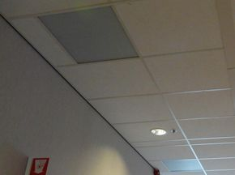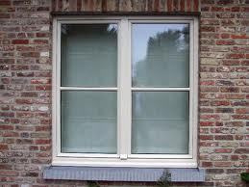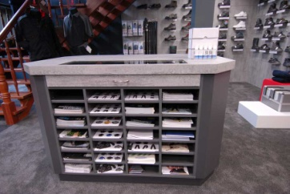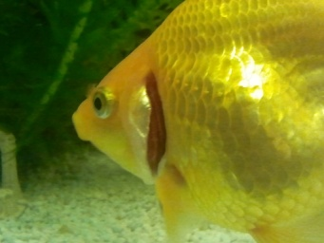

**Het plafond***De bovenkant van een kamer.*

**De kom***Een rond bakje voor bijvoorbeeld water of soep.*

**De ruit***Het glas in een raam.*

**De toonbank***Een soort tafel in de winkel.*

**De kieuw***Hiermee haalt de vis adem.*